ЭССЕ «Моя педагогическая философия»

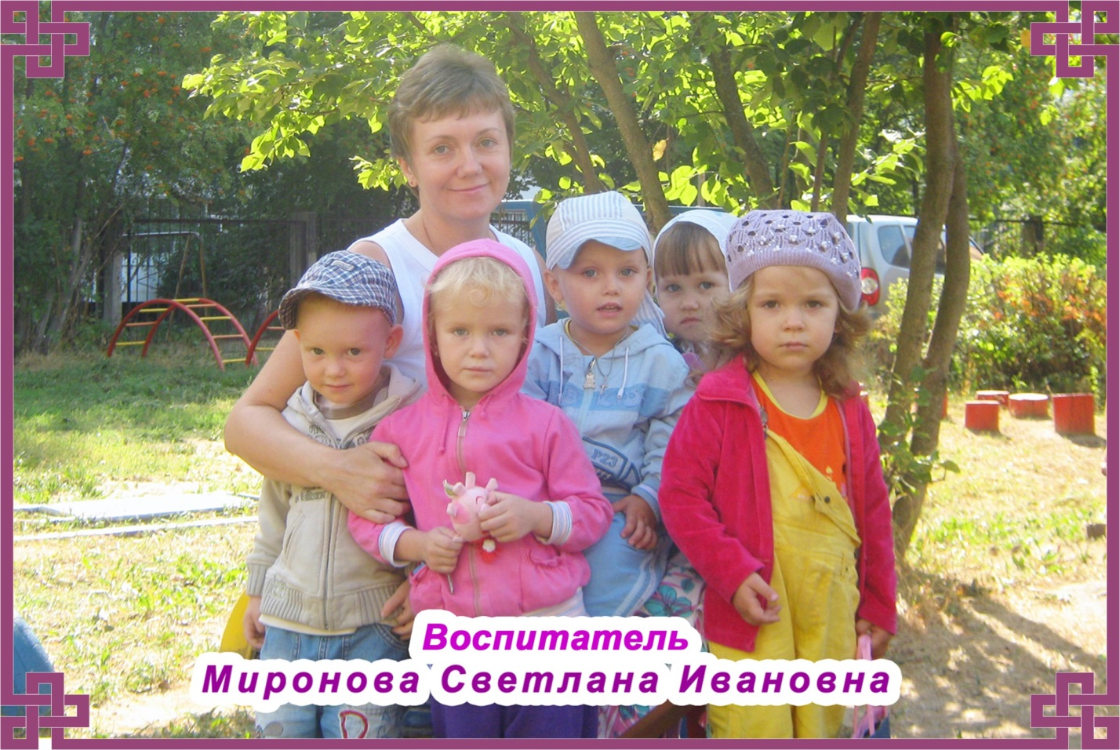

Встреча.
Иногда, казалось бы, незначительная встреча, заставляет задуматься о многом в нашей жизни.
Низкое небо и редкие снежинки говорили о том, что зима в ближайшее время уходить не собирается, а уже так хочется солнышка и тепла.
Рабочий день закончился, и я не спеша иду по такой родной и знакомой с детства улице. Я – коренная калужанка. Здесь живут мои родители, родилась я и мои дети. Представить не могу, что мой дом может быть где-то ещё, со своими мыслями и не заметила, как дошла до остановки. Народа не очень много. В основном люди в возрасте. Видимо, ждут троллейбус. Что ж, льготы – дело хорошее! Только льгот у меня нет, да и до пенсии…, то есть меня устраивает и маршрутка. Прикидывая, кто ещё со мной готов ехать на этом виде общественного транспорта, оглядываюсь по сторонам.
Ага, две мамы с детьми, мальчик и девочка, наверное, ровесники, лет шести. Снова обращаюсь к своим мыслям о доме, составляя план вечерних домашних дел. Но негромкий и настойчивый голос мальчика заставляет прислушаться.
- Мама, а мы книжку с тобой сегодня дочитаем? Папа вчера не успел, - сказал мальчишка, подняв свои красивые серые глаза вверх, к маминому лицу.
- Сам читай, буквы знаешь. А я уже начиталась на работе, - с раздражением ответила мама.
- Там буквы мелкие, и я не всё понимаю. Папа мне объясняет, - продолжал мальчишка.
- А ты не лезь туда, где не понятно. В школу пойдёшь, тебе всё там объяснят. А сейчас отстань, - весомо закончила свою речь мама.
У меня сжалось сердце. Я оглянулась посмотреть на эту женщину. Молодая, красивая, ухоженная, она, отвернувшись от сына, разговаривала по телефону. А тот, опустив голову вниз, носком сапога ковырял замёрзшую грязь.
Ах, мама, мама! Что же ты делаешь? Кто, если не ты, ответит на самые нелепые (по твоему мнению) вопросы сына? Ведь, если так пойдёт и дальше, то очень скоро он не захочет рассказать тебе о своих горестях, радостях и победах когда, может быть, пожелаешь этого ты. Его научать в школе, в колледже или институте, в армии, на работе. Его научит жизнь! Но чему? Ты вот уже пять минут общаешься с кем-то по телефону, убедив ребёнка, что нет сил на разговоры с ним. Ты так увлечена своими делами, что не думаешь о том, что ребёнок может уйти, поняв, что он тебе мешает, раздражает, пойдёт туда, где его выслушают, поиграют с ним, наконец. Только вот кто его пригреет? А если случится беда? Виноваты будут все, но не ты. Ты устала!!! Мои раздумья прервал смех девочки, и второй мамы. Одеты они были по-спортивному. В руках мама держала чехлы с коньками, большой и маленький.
- Ну что ты, мамочка, я обязательно буду играть роль обезьянки на утреннике, - весело строя рожицы, щебетала девчушка.
Я посмотрела на неё и невольно улыбнулась. Она забавно закидывала руки, крутила попой, изображая обезьянку.
- Только у меня нет хвоста. Уши есть, а хвост разорвался, - продолжая веселить всех на остановке, сетовала артистка.
- Ничего, хвост мы тебе сделаем обязательно, - рассмеялась мама, увидев, что все обращают на них внимание и улыбаются.
Мама наклонилась к дочке и что-то ей шепнула на ухо. Девочка перестала «обезьянничать» и замолчала. Про таких, как она, говорят - кукла. Большие карие глаза, пушистые ресницы, носик-кнопочка и алые губки. Из-под спортивной шапочки, выбиваются светлые кудряшки.
- Ну, а что ещё сегодня было в садике?- продолжила разговор мама.
- Нам рассказывали о нашем городе. Кстати, а ты знаешь, почему наш город называют Калугой? – вскинув брови, задала вопрос кукла.
- Есть несколько мнений, серьёзно ответила мама.
- Одно из них то, что наш город начали строить около луга на реке.
- Около луга! – повторила девчушка, вытягивая вперёд губки при произношении «О».
- А наш город круглый?- продолжала она.
- Ну, в общем-то, да. Есть города, которые строят вдоль рек на много километров. Как Волгоград - бабушкин город, куда мы с тобой ездили. Помнишь? – обстоятельно ответила мама.
Кукла задумчиво кивнула и продолжила свои рассуждения.
- Значит, если папа из кабины своего самолёта посмотрит вниз на бабушкин город, то увидит прямоугольник. А если на наш - колесо.
- Круг, - неожиданно для всех сказал мальчуган с серыми глазами. Он, оказывается, уже давно внимательно слушал их разговор и очень хотел в нём поучаствовать.
- Ну, конечно круг, а не колесо. Хотя и то и другое круглое. Вернее, колесо это круг. Ну, круг это вообще, а колесо потрогать можно. Мне так понятнее, - сбивчиво оправдалась кукла.
Довольный тем, что его взяли в разговор, мальчуган шагнул поближе к девчушке и, чётко выговаривая каждое слово, продолжал:
- А у меня папа-машинист. Он поезда водит. И вагоны - это большие кирпичики, как в конструкторе.
- А мой - военный лётчик и когда он летит в небе на своём самолёте, я вижу треугольник, - не сдавалась кудряшка.
Здорово мыслят ребята! Не знаю, куда завели бы двух очаровательных малышей их рассуждения, но подошла маршрутка, и мама куклы громко скомандовала:
- Лика, бегом, а то опоздаем и на коньках не покатаемся.
Все погрузились в газель. Я наблюдала за ребятами. Они продолжали о чём-то беседовать, а у меня в голове крутились их рассуждения. А ведь права восточная мудрость: «Расскажи – и я забуду, покажи – и я запомню, дай потрогать или попробовать – и я запомню». И это мы, взрослые, должны рассказать, показать и дать потрогать. Это мы можем объяснить, защитить и направить по правильному пути своих детей. И чем раньше мы это поймём, тем меньше будет поломанных судеб.
Маршрутка остановилась. Моя остановка. Я вышла, а ребята с мамами поехали дальше.
Две семьи…Две судьбы…Как они сложатся? Но так хочется, чтобы они были счастливы!

